Всероссийская олимпиада школьников 2025-2026 учебный год
Муниципальный этап. История, 11 класс.
Время выполнения 180 минут. Максимальное количество баллов – 100.

Задание № 1. Важность знания терминов и понятий в работе историка заключается в способности правильно и эффективно использовать их для анализа и интерпретации исторических фактов и явлений. Заполните таблицу, выполнив «словарный диктант» [Максимальный балл – 7]
термин | значение
Трудовые армии (трудармии) | военизированные формирования в Советской республике, которые создавались в 1920—1921 гг. на базе управлений (штабов), частей обеспечения и запасных частей РККА, а также неофициальное название системы принудительной трудовой повинности населения, призываемого в организованные по военному образцу трудовые подразделения в 1942—1946 гг.
Большевистский план монументальной пропаганды | Предложенный В.И. Лениным в 1918 г. план установки памятников «великим людям в области революционной и общественной деятельности».
Товарищество по совместной обработке земли (ТОЗ) | форма сельскохозяйственной производственной кооперации в первые годы советской власти. В ТОЗе объединялись земельные участки, наделы и труд его членов. Часть ТОЗов была позже реорганизована в колхозы.
«Великий перелом» | выражение И. Сталина, которым он охарактеризовал в 1929 г. начавшийся переход в СССР от нэпа к политике форсированной индустриализации, коллективизации и культурной революции
Рабочий контроль над производством и распределением | 1) в феврале-октябре 1917 г. — основная форма революционного вмешательства рабочих России в производство;  2) после Октябрьской революции 1917 г. - социально-экономическое мероприятие Советского государства, подготовившее национализацию промышленности.
Комитеты бедноты (комбеды) | организации беднейших крестьян, созданные в 1918 г. с целью распределения помещичьих земель и инвентаря, проведения продразвёрстки и набора в Красную Армию. Распущены в конце 1918 — начале 1919 г.
Трудодень | мера затрат труда в колхозах, применялась в 1930—1966 гг., служила основой распределения доходов.

Задание № 2. Историческая карта является важным инструментом в деятельности историка, так как она помогает в локализации исторических событий и явлений, а также в их систематизации. С 1300 по 1462 территория Московского княжества значительно увеличилась. Заполните таблицу, проанализировав историческую карту и указав, какие княжества были включены в состав Московского [Максимальный балл – 14]
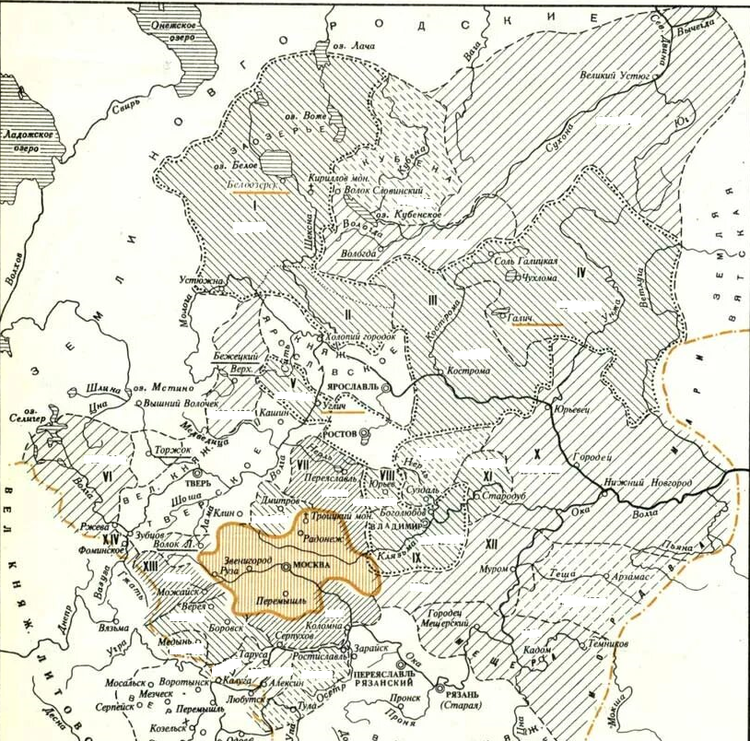
Условное обозначение территории, присоединенной к Московскому княжеству | Название
I | Белозерское
II | Шехонское
III | Костромское
IV | Галичское
V | Угличское
VI | Ржевское
VII | Переяславское
VIII | Юрьевское
IX | Владимирское
Х | Суздальско-Нижегородское
ХI | Стародубское
XII | Муромское
XIII | Можайское
XIV | Фоминское

Задание № 3. Исторический источник — главное орудие в труде историка. Перед вами отрывок из исторического сочинения, проведите анализ документа, ответив на вопросы. [Максимальный балл – 13]
3.1. | Николай Михайлович Карамзин
3.2. | Записка о древней и новой России в ее политическом и гражданском отношениях
3.3. | 1804
3.4. | равенство прав и свобода личности
3.5. | 1811 г. - мы еще не подпали железному скипетру сего завоевателя – таким образом документ создан ранее 1812 года, указание герцогства Варшавского/ Вестфалии означает, что документ создан после 1807 года

Задание № 4. Определите исторические термины по предложенным изображениям и напишите их значение. Укажите авторов изображений № 1 и № 3. [Максимальный балл – 16]
№ | Термин | Значение
1 | Изба-читальня | центры просвещения в деревнях и сёлах Российской империи и СССР. Особенно активно создавались после Октябрьской революции 1917 г. для ликвидации неграмотности.
2 | Союз воинствующих безбожников | добровольная общественная организация в СССР, основанная в 1925 г., ставившая своей целью идейную борьбу с религией во всех её проявлениях.
3 | Рабочий факультет (рабфак) | создавался с 1919 г. для подготовки рабочей молодёжи к поступлению в высшее учебное заведение.

№ изображения | Автор
1 | И.М. Баканов
3 | Б. Иогансон

Задание № 5. Ключевую роль в победе Советского Союза в Великой Отечественной войне сыграли военачальники. Каждый из них прославился своими военными достижениями, стратегическими решениями и личным героизмом. Перед вами портреты некоторых из них. Назовите фамилию имя отчество. Ответ поместите в таблицу. [Максимальный балл – 15]
№  портрета | Имя, фамилия военачальника
1 | Александр Михайлович Василевский
2 | Леонид Александрович Говоров
3 | Родион Яковлевич Малиновский
4 | Фёдор Иванович Толбухин
5 | Кирилл Афанасьевич Мерецков

Задание № 6. Красноярцы бережно хранят память о своих великих земляках, в разные исторические времена и эпохи, прославивших наш край своими достижениями в различных сферах жизни общества. Спорт не является исключением. Назовите известных спортсменов Красноярского края по описанию их достижений [Максимальный балл – 10].
№ описания | Фамилия, имя
1 | О.В. Ромасько
2 | Т.Р. Руйга
3 | А.В. Сидько
4 | Н.М. Трегубов
5 | А.В. Дмитриев

Задание № 7. Вам предстоит работать с высказываниями историков и современников о событиях и деятелях отечественной истории. Выберите из них одно, которое станет темой Вашего сочинения-эссе. Обязательно укажите номер темы при выполнении задания. [Максимальный балл-25]
Обоснование выбора темы, проявление личной заинтересованности в ее раскрытии, творческий характер ее восприятия и осмысления | Внятное оригинальное объяснение, демонстрирующее заинтересованность в теме. Приведены несколько убедительных разноплановых разъяснений, включающих как общий интерес к периоду (личности, событию, процессу и т.д.), так и конкретно к выбранной им теме. | 5
 | Участник дает одно конкретное развернутое объяснение, демонстрирующее заинтересованность в теме, с обязательным обращением к сути высказывания, и кратко излагает еще несколько общих позиций (интерес к периоду, личности, событию, процессу и т.д.). | 4
 | Разноплановое объяснение, демонстрирующее интерес к периоду (личности, событию, процессу и т.д.), но не к самому высказыванию. | 3
 | Формальное объяснение в нескольких предложениях без демонстрации особой личной заинтересованности или за рассуждения общего характера, не имеющие отношения к теме высказывания. | 2
 | Несколько фраз без пояснения, что именно интересно, важно, актуально, дискуссионно и т.д. | 1
 | Иные ситуации, не предусмотренные критериями | 0
Качество структуры ответа. Наличие плана ответа, объяснение задач, которые ставит перед собой в своей работе участник. Четкость и доказательность основных положений работы. Наличие выводов, связанных по смыслу с поставленными задачами, вытекающих из основной части работы.  Общее требование к оцениванию:  Каждая задача работы должна быть максимально соотнесена с конкретной частью высказывания. Задачи, раскрытие которых  напрямую не относится к определению авторской позиции участника по отношению к высказыванию, не оцениваются. Выводы по каждой задаче и по проблеме являются развернутыми, отсутствуют некорректности, искажающие смысл высказывания | Присутствуют 10 элементов ответа:  сформулировано 4 задачи и выделена общая проблема высказывания;  присутствуют развернутые выводы по проблеме и по каждой из 4 задач. | 8
 | Присутствуют любые 9 элементов | 7
 | Присутствуют любые 8 элементов | 6
 | Присутствуют любые 7 элементов | 5
 | Присутствуют любые 6 элементов | 4
 | Присутствуют любые 5 элементов | 3
 | Присутствуют любые 4 элементов | 2
 | Присутствуют любые 3 элемента | 1
 | Присутствует любых 2 элемента и менее | 0
Грамотность использования исторических фактов и терминов | При раскрытии содержания задач используется критический анализ двух и более исторических источников по проблеме высказывания, приводится оценка важности исторических источников при раскрытии темы. Отсутствие фактических ошибок, некорректно использованных терминов и наличие четкой доказательной базы. Построение аргументации строится по схеме «факт – анализ - вывод» либо «авторская гипотеза – факт – анализ – возвращение к гипотезе (вывод)». Для получения максимальной оценки достаточен анализ минимум 3 любых фактов в каждой из задач при условии отсутствия ошибок (фактических и логических) Допускается максимум 2 неточности (например, неверно указаны инициалы историков, государственных деятелей и т.д., незначительно искажены фамилии (понятно, о ком идет речь), названия, термины) | 7
Грамотность использования исторических фактов и терминов | При раскрытии содержания задач используется критический анализ одного исторического источника по проблеме высказывания. Отсутствие фактических ошибок, некорректно использованных терминов и наличие четкой доказательной базы. Построение аргументации строится по схеме «факт – анализ - вывод» либо «авторская гипотеза – факт – анализ – возвращение к гипотезе (вывод)». Достаточен анализ минимум 3 любых фактов в каждой из задач при условии отсутствия ошибок (фактических и логических) Допускается максимум 2 неточности (например, неверно указаны инициалы историков, государственных деятелей и т.д., незначительно искажены фамилии (понятно, о ком идет речь), названия, термины) | 6
Грамотность использования исторических фактов и терминов | Отсутствие фактических ошибок, некорректно использованных терминов и наличие четкой доказательной базы. Построение аргументации строится по схеме «факт – анализ - вывод» либо «авторская гипотеза – факт – анализ – возвращение к гипотезе (вывод)». Достаточен анализ минимум 3 любых фактов в каждой из задач при условии отсутствия ошибок (фактических и логических). Допускается максимум 2 неточности (например, неверно указаны инициалы историков, государственных деятелей и т.д., незначительно искажены фамилии (понятно, о ком идет речь), названия, термины) | 5
Грамотность использования исторических фактов и терминов | Построение аргументации строится по схеме «факт – анализ - вывод» либо «авторская гипотеза – факт – анализ – возвращение к гипотезе (вывод)», проанализированы 3 факта в каждой из задач, но есть максимум 2 любых ошибки. | 4
Грамотность использования исторических фактов и терминов | Тексты, носит описательный характер, содержащий перечисление фактов без их анализа | 3
Грамотность использования исторических фактов и терминов | Приведенные факты не имеют прямого отношения к сформулированной задаче; текст носит запутанный нелогичный характер | 2
Знание различных точек зрения по избранному вопросу. Предполагается привлечение участником суждений как историков, так и современников рассматриваемого явления или периода  Общее требование к оцениванию:  Данный критерий используется при оценивании постановленных задач. Мнения историков и современников, используемые в вводной части (обосновании), заключительной части (формулировках выводов по задачам и проблеме) НЕ учитываются | При аргументации используются более двух точек зрения историков с указанием работ; используются две точки зрения современников. Указанные элементы анализируются в контексте темы; отсутствует их упоминание в тексте без критического анализа | 5
 | При аргументации используются две точки зрения историков с указанием работ; используются две точки зрения современников. Указанные элементы анализируются в контексте темы; отсутствует их упоминание в тексте без критического анализа | 4
 | При аргументации используются две точки зрения историков с указанием работ; используются одна точка зрения современников. Указанные элементы анализируются в контексте темы; отсутствует их упоминание в тексте без критического анализа  ИЛИ  При аргументации используются одна точка зрения историков с указанием работ; используются две точки зрения современников. Указанные элементы анализируются в контексте темы; отсутствует их упоминание в тексте без критического анализа  ИЛИ  При аргументации используются более двух точек зрения историков с указанием работ; мнение современников отсутствует  ИЛИ  используются более двух точки зрения современников; мнение историков отсутствует | 3
 | При аргументации используются одна точка зрения историков с указанием работ; используются одна точка зрения современников. Указанные элементы анализируются в контексте темы; отсутствует их упоминание в тексте без критического анализа  ИЛИ  При аргументации используются две точки зрения историков с указанием работ  ИЛИ  используются две точки зрения современников. Указанные элементы анализируются в контексте темы; отсутствует их упоминание в тексте без критического анализа | 2
 | При аргументации используются одна точка зрения историков с указанием работ;  ИЛИ  используются одна точка зрения современников. Указанные элементы анализируются в контексте темы; отсутствует их упоминание в тексте без критического анализа | 1

